«Утверждаю»
Директор МКОУ Папузинской ООШ
_______________________________
_______________О. А. Селиверстова
ПОЛОЖЕНИЕ
о проведении школьного этапа Всероссийских спортивных соревнований школьников «Президентские состязания»

1. ОБЩИЕ ПОЛОЖЕНИЯ
Настоящее Положение определяет порядок и условия проведения школьного этапа Всероссийских спортивных соревнований школьников «Президентские состязания» (далее Президентские состязания) и проводится в целях:
- дальнейшего совершенствования спортивно-массовой и оздоровительной работы с детьми во внеурочное время;
- пропаганда здорового образа жизни, формирование позитивных жизненных установок подрастающего поколения, гражданское и патриотическое воспитание обучающихся;
- определение уровня двигательной активности обучающихся, степени их вовлечённости в занятия физической культурой и спортом, наличия установок и навыков здорового образа жизни;
- развитие массового физкультурно-спортивного движения школьников «Президентские состязания».
2. СРОКИ И МЕСТО ПРОВЕДЕНИЯ
Президентские состязания проводятся в четыре этапа:
1 этап – школьный - соревнования в МКОУ Папузинской основной общеобразовательной школе (23-30 марта 2012г.).
3. ПРОГРАММА СОРЕВНОВАНИЙ
№ | Виды программы | Юноши | Девушки | Форма участия
 | «Спортивное многоборье» тесты | Все участники команды |  | Командная
 | Весёлые старты | Все участники команды |  | Командная

1. Спортивное многоборье.
Соревнования командные. Принимают участие все участники класса-команды.
Спортивное многоборье (тесты) включает в себя:
Бег 60м (юноши, девушки ). Результат фиксируется с помощью секундомера с точностью до 0,1 секунды.
Челночный бег 3х10 м (с кубиками) (юноши и девушки). Проводится на ровной дорожке длинной не менее 12-13м. Отмеряют 10 – метровый участок, начало и конец которого отмечают линией (стартовая и финишная черта). За каждой чертой – два полукруга радиусом 50см с центром на черте. На дальний полукруг за финишной линией кладут кубик (5см). Участник становится за стартовой чертой и по команде «марш» начинает бег в сторону финишной черты; обегает полукруг, берёт кубик и возвращается к линии старта. Затем кладёт кубик (бросать не разрешается) в полукруг на стартовой линии и снова бежит к дальней – финишной черте, пробегая её. Учитывается время выполнения теста от команды «марш» до пересечения линии финиша.
Подтягивание на перекладине (юноши). Участник с помощью судьи принимает положение виса хватом сверху. Подтягивается непрерывным движением так, чтобы его подбородок оказался над перекладиной. Опускается в вис, самостоятельно останавливает раскачивание и фиксирует на 0,5 сек. Видимое для судьи положение виса. Не допускается сгибание рук поочерёдно, рывки ногами или туловищем, перехват руками, остановка при выполнении очередного подтягивания. Пауза между повторениями не должна превышать 3 сек.
Сгибание и разгибание рук в упоре «лёжа» (отжимание) (девушки).
Исходное положение – упор - лёжа на полу. Голова, туловище и ноги составляют прямую линию. Сгибание рук выполняется до касания грудью предмета высотой не более 5см, не нарушая прямой линии тела, а разгибание производится до полного выпрямления рук при сохранении прямой линии тела. Даётся одна попытка. Пауза между повторениями не должна превышать 3 сек. Фиксируется количество отжиманий при условии правильного выполнения упражнения.
Подъём туловища из положения «лёжа на спине» (юноши и девушки).
Исходное положение – лёжа на спине, руки за головой, пальцы в замок, ноги согнуты в коленях, ступни закреплены. Фиксируется количество выполненных упражнений до касания локтями коленей в одной попытке за 30 сек.
Прыжок в длину с места (юноши и девушки).
Выполняется с места двумя ногами от стартовой линии с махом рук. Длина прыжка измеряется в сантиметрах от стартовой линии до ближнего касания ногами или любой частью тела. Участнику предоставляется три попытки.
Наклон вперёд из положения «сидя» (юноши, девушки).
На полу обозначается центровая и перпендикулярная линии. Участник, сидя на полу, ступнями ног касается центровой линии, ноги выпрямлены в коленях, ступни вертикальны, расстояние между ними составляет 20-30 см, выполняется три наклона вперёд, на четвёртом фиксируется результат касания и фиксации (не менее 2 сек.) кончиков пальцев на перпендикулярной мерной линии. Сгибание ног в коленях не допускается.

2. Весёлые старты.
Весёлые старты – комплексная эстафета, включающая виды двигательной деятельности и элементы видов спорта в соответствии с программой основного общего и среднего (полного) общего образования.
В весёлых стартах принимают участие все участники класса-команды.
В программу веселых стартов войдут 5 эстафет из следующего списка
- «Синхронность»
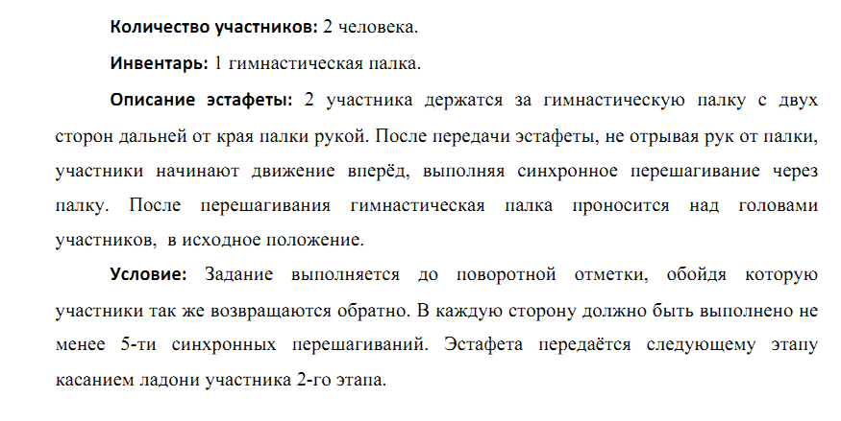
- Прыжки на одной ноге

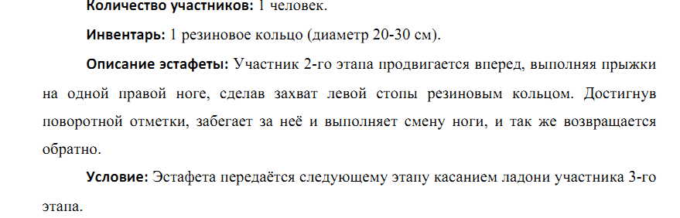3. «ВОСЬМЕРКА» с баскетбольным мячом

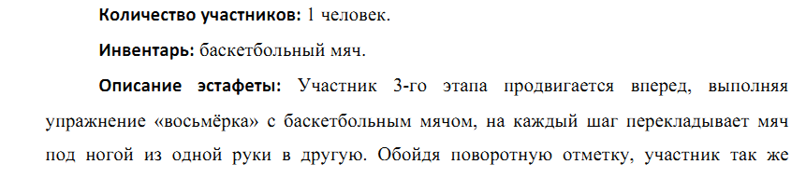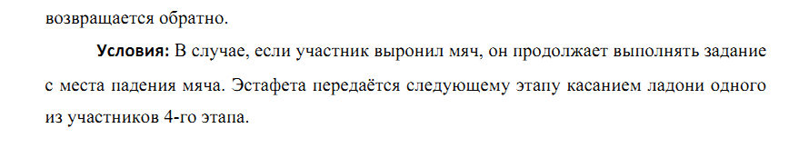4. «ПЕРЕПРАВА»
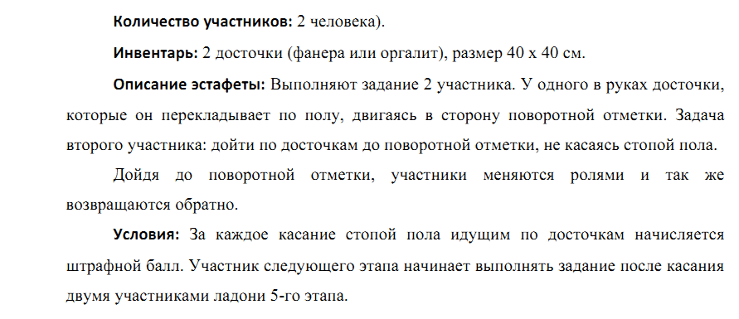5. «КАРАКАТИЦА»
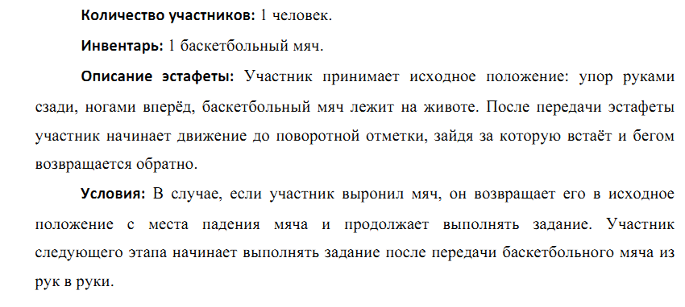

6. Ведение баскетбольного мяча
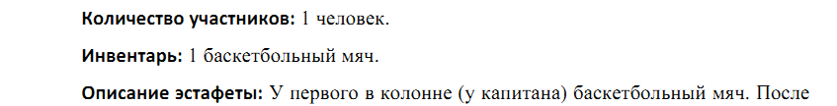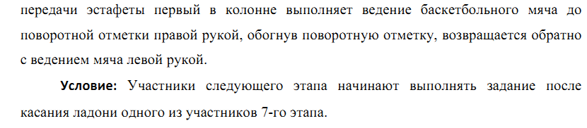7. Передача волейбольного мяча в парах
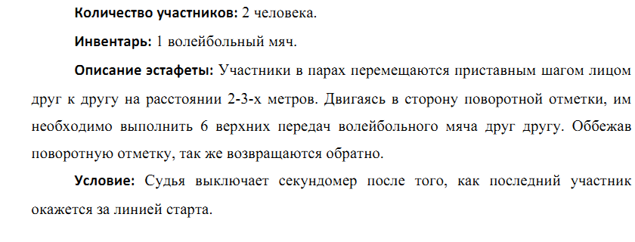
Вид эстафеты будет определен организатором соревнований, непосредственно перед их началом.
4. РУКОВОДСТВО ПРОВЕДЕНИЕМ
СОРЕВНОВАНИЙ
Общее руководство проведением школьного этапа Президентских состязаний осуществляется учителем физической культуры МКОУ Папузинской ООШ

5. УЧАСТНИКИ СОРЕВНОВАНИЙ
К участию в соревнованиях допускаются обучающиеся 6-9 класса МКОУ Папузинской ООШ, имеющие основную медицинскую группу.
6. НАГРАЖДЕНИЕ
Команды победители и призёры награждается грамотами МКОУ Папузинской ООШ.
8. ОБЕСПЕЧЕНИЕ БЕЗОПАСНОСТИ
УЧАСТНИКОВ И ЗРИТЕЛЕЙ
Физкультурные и спортивные мероприятия проводятся на спортивных сооружениях, отвечающих требованиям соответствующих нормативных правовых актов, действующих на территории Российской Федерации и направленных на обеспечение общественного порядка и безопасности участников и зрителей.

